信1705-3 20173526 赵剑峰

Python代码规范

导入（仅对包和模块使用导入）
定义 | 模块间共享代码的重用机制.
优点 | 命名空间管理约定十分简单. 每个标识符的源都用一种一致的方式指示. x.Obj表示Obj对象定义在模块x中.
缺点 | 模块名仍可能冲突. 有些模块名太长, 不太方便.
结论 | 使用 import x 来导入包和模块.  使用 from x import y , 其中x是包前缀, y是不带前缀的模块名.  使用 from x import y as z, 如果两个要导入的模块都叫做y或者y太长了.  例如, 模块 sound.effects.echo 可以用如下方式导入:  from sound.effects import echo  ...  echo.EchoFilter(input, output, delay=0.7, atten=4)
注意事项 | 导入时不要使用相对名称. 即使模块在同一个包中, 也要使用完整包名. 这能帮助你避免无意间导入一个包两次.

全局变量（尽量避免）

定义 | 定义在模块级的变量.
优点 | 偶尔有用.
缺点 | 导入时可能改变模块行为, 因为导入模块时会对模块级变量赋值.
结论 | 避免使用全局变量, 用类变量来代替. 但也有一些例外:  - 脚本的默认选项.  - 模块级常量. 例如: PI = 3.14159. 常量应该全大写, 用下划线连接.  - 有时候用全局变量来缓存值或者作为函数返回值很有用.  - 如果需要, 全局变量应该仅在模块内部可用, 并通过模块级的公共函数来访问.

嵌套/局部/内部类或函数
定义 | 类可以定义在方法, 函数或者类中. 函数可以定义在方法或函数中. 封闭区间中定义的变量对嵌套函数是只读的.
优点 | 允许定义仅用于有效范围的工具类和函数.
缺点 | 嵌套类或局部类的实例不能序列化(pickled).
结论 | 推荐使用.

默认迭代器和操作符
定义 | 容器类型, 像字典和列表, 定义了默认的迭代器和关系测试操作符(in和not in)
优点 | 默认操作符和迭代器简单高效, 它们直接表达了操作, 没有额外的方法调用. 使用默认操作符的函数是通用的. 它可以用于支持该操作的任何类型.
缺点 | 没法通过阅读方法名来区分对象的类型(例如, has_key()意味着字典). 不过这也是优点.
结论 | 如果类型支持, 就使用默认迭代器和操作符, 例如列表, 字典和文件. 内建类型也定义了迭代器方法. 优先考虑这些方法, 而不是那些返回列表的方法. 当然，这样遍历容器时，你将不能修改容器.  Yes: for key in adict: ...  if key not in adict: ...  if obj in alist: ...  for line in afile: ...  for k, v in dict.iteritems(): ...  No: for key in adict.keys(): ...  if not adict.has_key(key): ...  for line in afile.readlines(): ...

条件表达式

定义 | 条件表达式是对于if语句的一种更为简短的句法规则. 例如: x = 1 if cond else 2 .
优点 | 比if语句更加简短和方便.
缺点 | 比if语句难于阅读. 如果表达式很长， 难于定位条件.
结论 | 适用于单行函数. 在其他情况下，推荐使用完整的if语句.

True/False的求值

定义 | Python在布尔上下文中会将某些值求值为false. 按简单的直觉来讲, 就是所有的”空”值都被认为是false. 因此0， None, [], {}, “” 都被认为是false.
优点 | 使用Python布尔值的条件语句更易读也更不易犯错. 大部分情况下, 也更快.
缺点 | 对习惯C/C++的人来说, 可能看起来有点怪..
结论 | 尽可能使用隐式的false, 例如: 使用 if foo: 而不是 if foo != []: . 不过还是有一些注意事项需要你铭记在心:  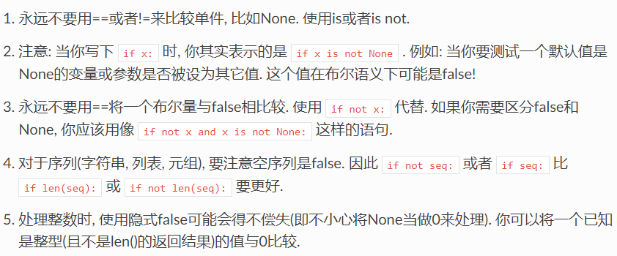

其他通用规范
命名均不能以下划线或美元符号开始，也不能以下划线或美元符号结束。
命名少使用拼音与英文混合的方式，更不允许直接使用中文的方式。
包名统一使用小写，点分隔符之间有且仅有一个自然语义的英语单词。包名统一使用单数形式，但是类名如果有复数含义，类名可以使用复数形式。
变量名不要太长，尽量不超过5个单词
系统函数放上面，自定义函数放下面
一个函数只做一件事
遵守六大原则（单一、里氏代换、依赖倒置、接口隔离、迪米特、开闭）

